ROZPORZĄDZENIE NR 36
WOJEWODY MAZOWIECKIEGO
z dnia 7 września 2021 r.
zmieniające rozporządzenie w sprawie zwalczania wścieklizny zwierząt na terenie powiatu otwockiego, mińskiego, garwolińskiego, kozienickiego, radomskiego, zwoleńskiego, miasta Radom i miasta stołecznego Warszawy

Na podstawie art. 46 ust. 3 pkt 10 zdanie wstępne ustawy z dnia 11 marca 2004 r. o ochronie zdrowia zwierząt oraz zwalczaniu chorób zakaźnych zwierząt (Dz. U. z 2020 r. poz. 1421), art. 9 ust. 1 lit. b w związku z art. 81 rozporządzenia Parlamentu Europejskiego i Rady (EU) 2016/429 z dnia 9 marca 2016 r. w sprawie przenośnych chorób zwierząt oraz zmieniające i uchylające niektóre akty w dziedzinie zdrowia zwierząt („Prawo o zdrowiu zwierząt") (Dz. Urz. L. 84 UE. z 31.3.2016 r. str. 1, z późn. zm.), a także art. 32 - 36 rozporządzenia delegowanego Komisji (UE) 2020/689 z dnia 17 grudnia 2019 r. uzupełniającego rozporządzenie Parlamentu Europejskiego i Rady (UE) 2016/429 w odniesieniu do zasad dotyczących nadzoru, programów likwidacji choroby oraz statusu obszaru wolnego od choroby w przypadku niektórych chorób umieszczonych w wykazie i niektórych nowo występujących chorób (Dz. U. L 174 z 3.6.2020, str. 211—340, z późń. zm.) zarządza się, co następuje:
§ 1. W rozporządzeniu nr 26 Wojewody Mazowieckiego z dnia 20 lipca 2021 r. w sprawie zwalczania wścieklizny zwierząt na terenie powiatu otwockiego, mińskiego, garwolińskiego, kozienickiego, radomskiego, zwoleńskiego, miasta Radom i miasta stołecznego Warszawy (Dz. Urz. Woj. Maz. poz. 6595 i poz. 7064) wprowadza się następujące zmiany:
- tytuł otrzymuje brzmienie:
„w sprawie zwalczania wścieklizny zwierząt na terenie powiatu otwockiego, mińskiego, garwolińskiego, kozienickiego, radomskiego, zwoleńskiego, wołomińskiego, miasta Radom i miasta stołecznego Warszawy”;
- § 1 w ust. 1:
a) pkt 1 i 2 otrzymują brzmienie :
„1) w mieście stołecznym Warszawa dzielnicę Wawer;
2) w mieście stołecznym Warszawa dzielnicę Wesoła;”,
b) w pkt 9 kropkę zastępuje się średnikiem i dodaje się pkt 10 w brzmieniu:
„10) powiat wołomiński.”;
3) załącznik do rozporządzenia otrzymuje brzmienie określone w załączniku do
niniejszego rozporządzenia

§ 2. Wykonanie rozporządzenia powierza się Powiatowemu Lekarzowi Weterynarii w Warszawie, Powiatowemu Lekarzowi Weterynarii w Mińsku Mazowieckim, Powiatowemu Lekarzowi Weterynarii w Otwocku, Powiatowemu Lekarzowi Weterynarii w Garwolinie, Powiatowemu Lekarzowi Weterynarii w Kozienicach, Powiatowemu Lekarzowi Weterynarii w Radomiu, Powiatowemu Lekarzowi Weterynarii w Zwoleniu, Staroście Mińskiemu, Staroście Otwockiemu, Staroście Garwolińskiemu, Staroście Kozienickiemu, Staroście Radomskiemu, Staroście Zwoleńskiemu, Staroście Wołomińskiemu, Państwowemu Powiatowemu Inspektorowi Sanitarnemu w m.st. Warszawie, Państwowemu Powiatowemu Inspektorowi Sanitarnemu w Mińsku Mazowieckim, Państwowemu Powiatowemu Inspektorowi Sanitarnemu w Otwocku, Państwowemu Powiatowemu Inspektorowi Sanitarnemu w Garwolinie, Państwowemu Powiatowemu Inspektorowi Sanitarnemu w Kozienicach, Państwowemu Powiatowemu Inspektorowi Sanitarnemu w Radomiu, Państwowemu Powiatowemu Inspektorowi Sanitarnemu w Zwoleniu, Państwowemu Powiatowemu Inspektorowi Sanitarnemu w Wołominie, Komendantom Powiatowym Policji w Mińsku Mazowieckim, Otwocku, Garwolinie, Kozienicach, Zwoleniu i Wołominie, Komendantowi Miejskiemu Policji w Radomiu, Komendantowi Rejonowemu Policji Warszawa VII, Komendantowi Miejskiemu Państwowej Straży Pożarnej m. st. Warszawy, Komendantowi Powiatowej Państwowej Straży Pożarnej w Mińsku Mazowieckim, Komendantowi Powiatowej Państwowej Straży Pożarnej w Otwocku, Komendantowi Powiatowej Państwowej Straży Pożarnej w Garwolinie, Komendantowi Powiatowej Państwowej Straży Pożarnej w Kozienicach, Komendantowi Miejskiemu Państwowej Straży Pożarnej w Radomiu, Komendantowi Powiatowej Państwowej Straży Pożarnej w Zwoleniu, Komendantowi Powiatowej Państwowej Straży Pożarnej w Wołominie, właściwym terytorialnie zarządcom dróg, Wójtom Gmin: Wiązowna, Kołbiel, Celestynów, Osieck, Sobienie Jeziory, Dębę Wielkie, Latowicz, Mińsk Mazowiecki, Siennica, Stanisławów, Borowie, Garwolin, Górzno, Łaskarzew, Maciejowice, Miastków Kościelny, Parysów, Sobolew, Trojanów, Wilga, Garbatka-Letnisko, Głowaczów, Gniewoszów, Grabów nad Pilicą, Magnuszew, Sieciechów, Wierzbica, Kowala, Wolanów, Zakrzew, Przytyk, Jedlińsk, Jastrzębia, Jedlnia Letnisko, Gózd, Pionki, Kazanów, Policzna, Przyłęk, Tczów, Zwoleń, Dąbrówka, Jadów, Klembów, Poświętne, Strachówka, Prezydentowi Miasta Mińsk Mazowiecki, Prezydentowi Miasta Otwock, Prezydentowi Miasta Radom, Burmistrzowi Dzielnicy Wawer m. st. Warszawy, Burmistrzowi Dzielnicy Wesoła m.st. Warszawy, Burmistrzowi Halinowa, Burmistrzowi Miasta Sulejówek, Burmistrzowi Miasta Józefowa, Burmistrzowi Karczewa, Burmistrzowi Garwolina, Burmistrzowi Miasta Łaskarzew, Burmistrzowi Żelechowa, Burmistrzowi Miasta i Gminy Pilawa, Burmistrzowi Gminy Kozienice, Burmistrzowi Miasta Pionki, Burmistrzowi Iłży, Burmistrzowi Miasta i Gminy Skaryszew, Burmistrzowi Zwolenia, Burmistrzowi Miasta Kobyłka, Burmistrzowi Radzymina, Burmistrzowi Tłuszcza, Burmistrzowi Wołomina, Burmistrzowi Miasta Ząbki, Burmistrzowi Marek, Burmistrzowi Miasta Zielonka.
§ 3. 1. Rozporządzenie wchodzi w życie z dniem podania do wiadomości publicznej w sposób zwyczajowo przyjęty na terenie miejscowości wchodzącej w skład obszaru, o którym mowa w § 1 rozporządzenia zmienianego w § 1.
2. Rozporządzenie podlega ogłoszeniu w Dzienniku Urzędowym Województwa Mazowieckiego.

Załącznik do rozporządzenia Wojewody Mazowieckiego nr 36 z dnia 7 września 2021 r.

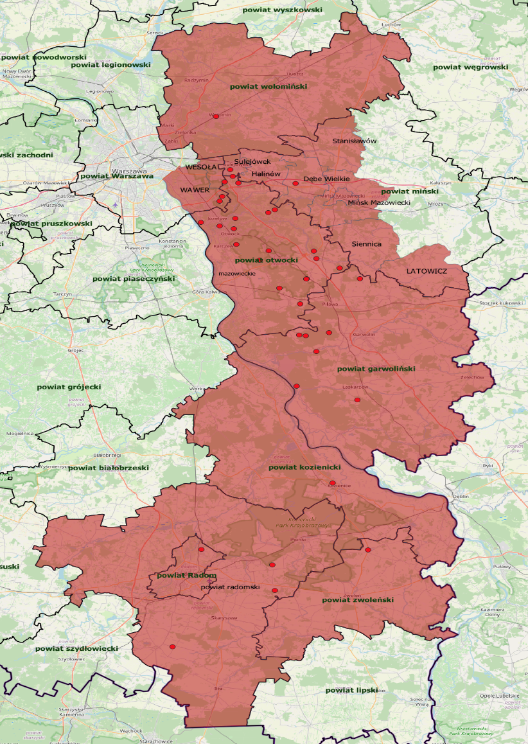
ognisko choroby

Obszar zagrożony

